Family Math Studio Lección 5.8 · 6.GR.4

Determinar el área de superficie de pirámides
Hallar el área superficial de una pirámide sumando la base y todas las caras triangulares.
Nombre Fecha

La chispa de hoy
Una tienda de museo vende una caja de regalo con forma de pirámide. El fondo cuadrado mide 6 pulgadas por lado. Cada lado triangular tiene una altura inclinada de 8 pulgadas. ¿Cuánto papel envuelve toda la caja? Primero adivina: ¿son más de 100 pulgadas cuadradas o menos?
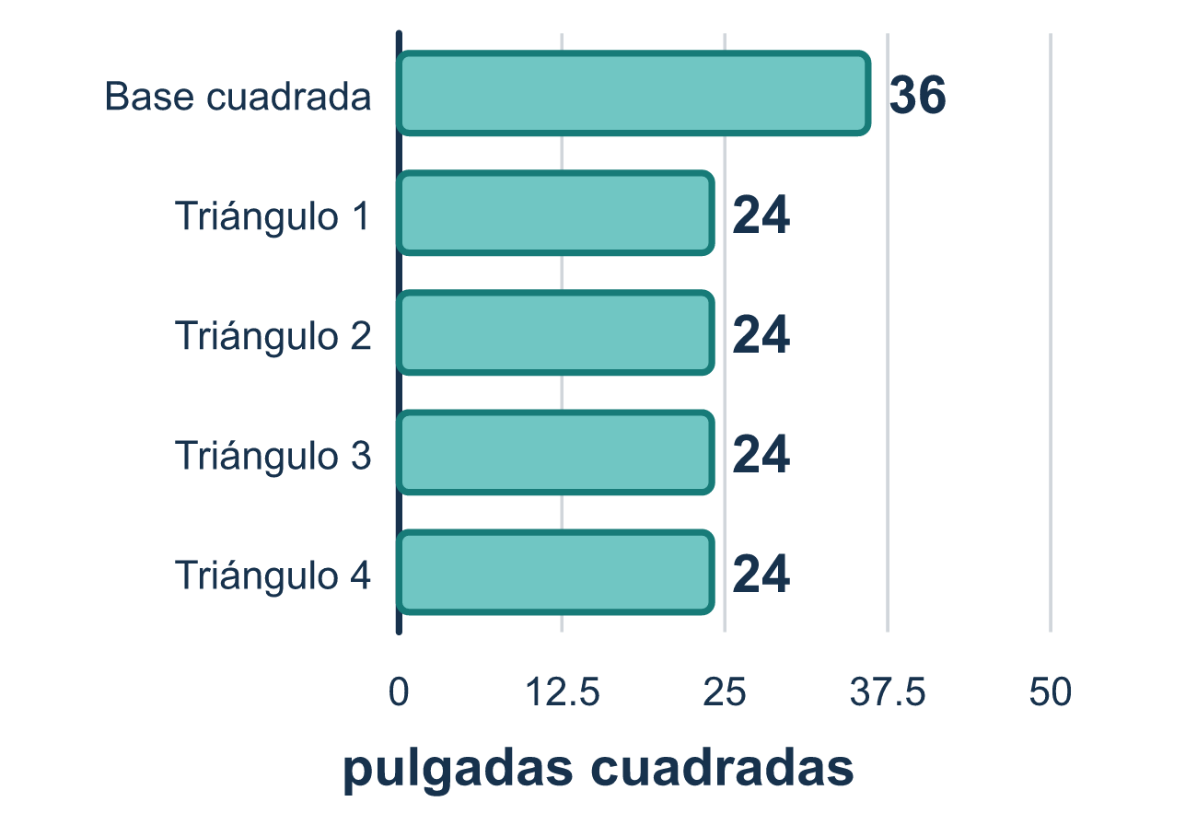
Nuestro modelo de clase: la base más los lados triangulares

Inténtalo
Resuélvelo en papel. Escribe una respuesta en cada línea.
- ¿Cuántas caras triangulares tiene una pirámide cuadrada?
A. 2 B. 3 C. 4 D. 5
Mi respuesta
- Una cara triangular de una pirámide tiene base 6 y altura inclinada 5. ¿Cuál es su área?
A. 15 unidades cuadradas B. 30 unidades cuadradas C. 11 unidades cuadradas
Mi respuesta
- Una pirámide tiene cuatro caras triangulares de 10 unidades cuadradas cada una y una base de 16 unidades cuadradas. ¿Cuál es su área de superficie?
A. 26 unidades cuadradas B. 40 unidades cuadradas C. 160 unidades cuadradas D. 56 unidades cuadradas
Mi respuesta
- El área de superficie de una pirámide es el área de la base más qué?
A. El volumen B. El área de todas las caras triangulares C. La altura inclinada D. El número de aristas
Mi respuesta
- Una pirámide cuadrada tiene arista de base 6 y altura inclinada 4. ¿Cuál es el área total de sus cuatro caras triangulares?
A. 12 unidades cuadradas B. 24 unidades cuadradas C. 48 unidades cuadradas D. 96 unidades cuadradas
Mi respuesta

Conversen
¿La pirámide también tiene una cara en el fondo?

Misión en casa
Doblen una pirámide de papel: dibujen un cuadrado y un triángulo en cada lado. Cuenten las caras. Pregunten: ¿el cuadrado es parte del exterior? ¿Lo envolverían?

Si se atoran, pregunten
- ¿Cuál es el área de la base? Busquémosla primero.
- ¿Cuántos lados triangulares hay? ¿También sumamos la base?
- ¿Cuál número es la altura inclinada para los triángulos?

Hazlo en pantalla

Escanea o escribe el enlace. La misma lección, con pistas. eduwonderlab.com/lessons/5-8/homework.html
¿Cómo te sentiste? (opcional) ☐ Difícil ☐ Voy mejorando ☐ Lo entendí

Family Math Studio · Para adultos Lección 5.8 · 6.GR.4

Respuestas y notas para conversar
Determinar el área de superficie de pirámides

Lo que aprende tu estudiante
Esta noche encontramos el área de superficie de una pirámide. Sumamos el área de la base plana más el área de todos los lados triangulares que se unen en un punto arriba.

Respuestas
Pidan a su estudiante que explique antes de mirar.
- C. 4. Una pirámide cuadrada tiene 4 caras triangulares, una por cada lado de la base cuadrada.
- A. 15 unidades cuadradas. 15 unidades cuadradas: ½ × 6 × 5 = 15.
- D. 56 unidades cuadradas. 56 unidades cuadradas: 4 × 10 = 40 y 40 + 16 = 56.
- B. El área de todas las caras triangulares. El área de todas las caras triangulares se suma al área de la base.
- C. 48 unidades cuadradas. 48 unidades cuadradas: una cara es ½ × 6 × 4 = 12 y 4 × 12 = 48.

Conversen
¿La pirámide también tiene una cara en el fondo?

Cuando se atoren, pregunten
- ¿Cuál es el área de la base? Busquémosla primero.
- ¿Cuántos lados triangulares hay? ¿También sumamos la base?
- ¿Cuál número es la altura inclinada para los triángulos?

Eviten decir
- Solo suma los cuatro triángulos y ya terminaste.
- Olvida el ½ — solo multiplica la base por la altura inclinada.
- Usa la altura recta de la pirámide para los lados triangulares.

Misión en casa
Doblen una pirámide de papel: dibujen un cuadrado y un triángulo en cada lado. Cuenten las caras. Pregunten: ¿el cuadrado es parte del exterior? ¿Lo envolverían?

